| SRVWDS01 |
| --- |
| Cahier des charges |
|  |
| Gaetan Corin  [Date] |

Table des matières

1) Introduction : 2

a. Présentation de l’entreprise : 2

b. Intervenants principaux : 2

2) Contexte : 3

a) Objectif du site : 3

b) Les cibles : 3

c) Analyse de la concurrence : 3

3) Graphisme et ergonomie : 4

a) La charte graphique : 4

b) WireFrame et Maquettage : 4

4) Définition du besoin : 5

a) Analyse de l’existant : 5

b) Enoncé du besoin : 5

c) Les objectifs quantitatifs : 5

d) Fonctionnalités du produit : 5

5) Contraintes : 6

a) Contraintes techniques : 6

b) Contraintes légales et réglementaires : 6

c) Contraintes de coûts 6

d) Contrainte de délais 6

6) Déroulement et Livrables : 7

a) Les livrables : 7

b) Le contenu de votre site WordPress : 7

c) Le planning : 7

7) Annexes : 8

# Introduction :

## Présentation de l’entreprise :

* La date de création

Le projet a commencé le vendredi 5 novembre 2021

* L’activité principale

Ce projet a pour but de passer le titre de Développeur Web-mobile avec Adrar formation.

## Intervenants principaux :

* Nom prénom

Gaëtan Corin

* Rôle dans le projet

Créateur, designer et développeur du projet

* Moyen de contact (mail & téléphone)

gaetancorin@hotmail.fr

# Contexte :

## Objectif du site :

Site web et mobile dédiés à l’enregistrement et suivis des relevés d’eau qu’effectue le propriétaire de son aquarium.

L’utilisateur se connecte

Pour chaque élément qu’il souhaite tester avec son “test à gouttes”, il sera indiqué le nombre de ml, nombre de gouttes a mettre et temps d’attente avec un minuteur incorporé à l’application.

Il enregistre ensuite les données sur l’application (PH, GH, KH, NO2, NO3).

Il est important qu’il puisse enregistrer les données une par une car les tests se font un par un.

On peut rajouter des données plus complexes (CU, Fe, PO4, CO2, NH4, O2, SIO2).

(Il pourra aussi enregistrer les changements d’eau, les heures de lumière, niveau de la lumière)

Puis l’application pourra afficher les relevés enregistrés et en faire des diagrammes.

Cela permet à l’utilisateur de stocker les données, de voir l’évolution et de pouvoir anticiper ou comprendre les problèmes de l’aquarium.

## Les cibles :

Décrivez le profil des clients de votre entreprise et celui des visiteurs de votre site WordPress.

Exemple : Nous visons un public professionnel, pour développer notre activité en B2B. Le profil type de nos prospects est : homme, 39 ans, chef de service marketing

Mettre en place des personna.

-----------------------

La cible est le propriétaire d’aquarium qui fait des tests de son eau et souhaite conserver les informations.

6% des français ont un aquarium, la clientèle pour cette application est donc très large

L’application cible particulièrement les aquariophiles faiblement expérimenté car elle a comme objectif d’aider l’utilisateur lors de sa manipulation du test à gouttes

Voici un Personna de l’application:

* 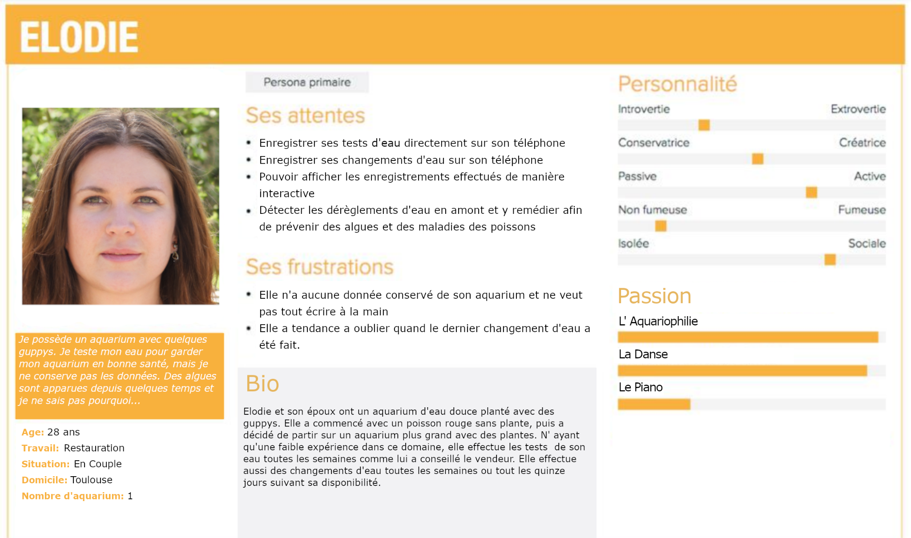

## Analyse de la concurrence :

Les concurrents français sont sur navigateur internet, sur application mobile et sur livre physique.

Les deux seuls concurrents sérieux sont “aquachange.fr” et l’application “Aquarium note 2”.

Aquachange.fr : site Web Internet

Il est possible de rentrer ses données telles que la Date, Heure, °C, PH, GH, KH, NO2, NO3, PO4, CO2, FER

Le site crée un seul graphique interactif avec toutes les données dessus.

Il est possible d’afficher la faune et la flore de l’aquarium.

Il permet de choisir ses futurs animaux et plantes en fonction de la °C, PH et GH de son bac.

Un forum permet de connecter les utilisateurs entre eux.

Il permet aussi de voir les données des aquariums des autres utilisateurs, afin de les aider plus facilement sur le forum.

Aquarium Note 2: Application mobile

Il est possible de rentrer ses données telles que la Date, Heure, °C, PH, NH3, NO2, NO3, GH, SG,, KH, Ca, Mg, ainsi que des données personnalisées.

Le site crée un graphique interactif pour chacune des données, on peut scroller les graphiques

A la place d’un graphique, on peut aussi afficher les données jour par jour grâce à un calendrier.

Il est possible d’inscrire la faune et la flore de l’aquarium.

Il est possible d’inscrire toutes les tâches à effectuer sur l’aquarium.

Un tableau de bord permet de voir les tâches à réaliser aujourd’hui, celles à date dépassé et celles à date à venir.

Carnet d’entretien pour aquarium : Livre d’entretien

Le livre permet de rentrer ses données telles que le numéro d’inspection, Date, PH, GH, KH, NO2, NH4, CU, NO3, PO4, FE.

Il y a un petit espace pour y mettre des notes.

Sur la seconde page, il y a une ligne pour le changement d’eau, vérification de filtre, nettoyage des vitres, vérifications des lumières, du timer, des plantes, nettoyage du substrat.

Il y a là aussi un espace pour y mettre des notes.

## Analyse marketing

* Mise en place de Matrice SWOT

Strength(FORCES)

- Aucune publicité sur l’application pour le moment.

- L’application ne sert pas juste à inscrire les données mais donne des indications sur comment faire le “test à gouttes" pour chaque élément testé ( pour la marque JBL).

- Grande souplesse sur le choix de développement et de création du projet.

Weaknesses(FAIBLESSES)

- Les autres sites sont très bien conçus et proposent de nombreuses fonctionnalitées.

- Sites concurrents très ergonomiques, avec des communautés actives.

- Temps limité dû au projet fil rouge.

- Développeur de l’application faiblement qualifié(moi)

Opportunities(OPPORTUNITIES)

- Peu de concurrents dans les applications et sites web sur le sujet.

- Grande clientèle cible, 6% des français ont un aquarium.

Threats(MENACES)

- Risques de concurrents

- Problème de visibilité de l’application.

# Graphisme et ergonomie :

## La charte graphique :

Ajoutez avec votre cahier des charges tous les documents concernant l’identité visuelle de votre entreprise (les codes couleurs, le logo et ces variations, les règles de conception etc.).

* Précisez vos exigences concernant les couleurs et les effets de votre site

Les couleurs doivent le plus neutre possible, très épuré pour se concentrer sur l’essentiel

* Quelles sont les polices à utiliser ?
* Quels sont les éléments à conserver de la précédente charte ?

Il n’ y a pas de précédente charte, mais on peut s’inspirer de celle des concurrents.

Ajoutez également à votre cahier des charges des exemples de sites avec un commentaire, les choses que vous aimez bien sur ces sites (éléments, animation, couleurs, architecture d’informations, fonctionnalités etc.)

Aquachange :

Positif

La mise en place d’un tableau permet de voir facilement toutes les données enregistrées.

Site très épuré

Négatif

Pas d’aide sur comment faire les tests(ml, nombres de gouttes, temps d’attente)

Pas d’enregistrement de changement d’eau, pas de minuterie.

Diagramme difficilement visible car toutes les données sont condensées dans un seul diagramme.

Aquarium note 2 :

Positif

Ils ont un système de minuteur (qui déclenche une notification)

Application très ergonomique, très épuré

Il est possible de mettre des notes/commentaires sur chaque journée.

Négatif

Pas d’aide sur comment faire les tests(ml, nombres de gouttes, temps d’attente)

Pas d’enregistrement de changement d’eau.

L’ergonomie pour enregistrer les données est mauvaise

## WireFrame et Maquettage :

Ajoutez à votre cahier des charges toutes les maquettes et prototypes de vos idées concernant le résultat que vous aimeriez obtenir avec ce site Internet.

* Ajouter aussi l’arborescence du site (les rubriques, sous rubriques)
* L’architecture des informations concernant l’ensemble des pages

# Définition du besoin :

## Analyse de l’existant :

* La solution utilisée actuellement

Actuellement, les gens utilisent un document d’une 30ène de pages fourni avec les tests pour pouvoir comprendre comment les réaliser et le temps nécessaire à patienter pour avoir les résultats.,

Il doivent mettre un minuteur afin de savoir lorsque le test est prêt.

Ils utilisent une feuille et un papier pour conserver chaque relevé de leur aquarium.

* La solution apporté:

Une application qui aident a réalisé les tests d’eau en regroupant toutes les informations de la manière la plus facile possible. Elle sauvegarde aussi les données et les présente de manière ergonomique.

* L’hébergement utilisé
* Les statistiques actuelles (trafic, taux de rebond, taux de conversion…)
* Le nombre de page du site
* Le type du site
* Les moyens utilisés pour les paiements

pas de paiement sur le site

* Les plugins utilisés
* La charte graphique actuelle
* Le nombre de personnes engagés sur le projet

une seule, Gaêtan Corin

## Enoncé du besoin :

* Mettre en place un diagramme « bête a corne »

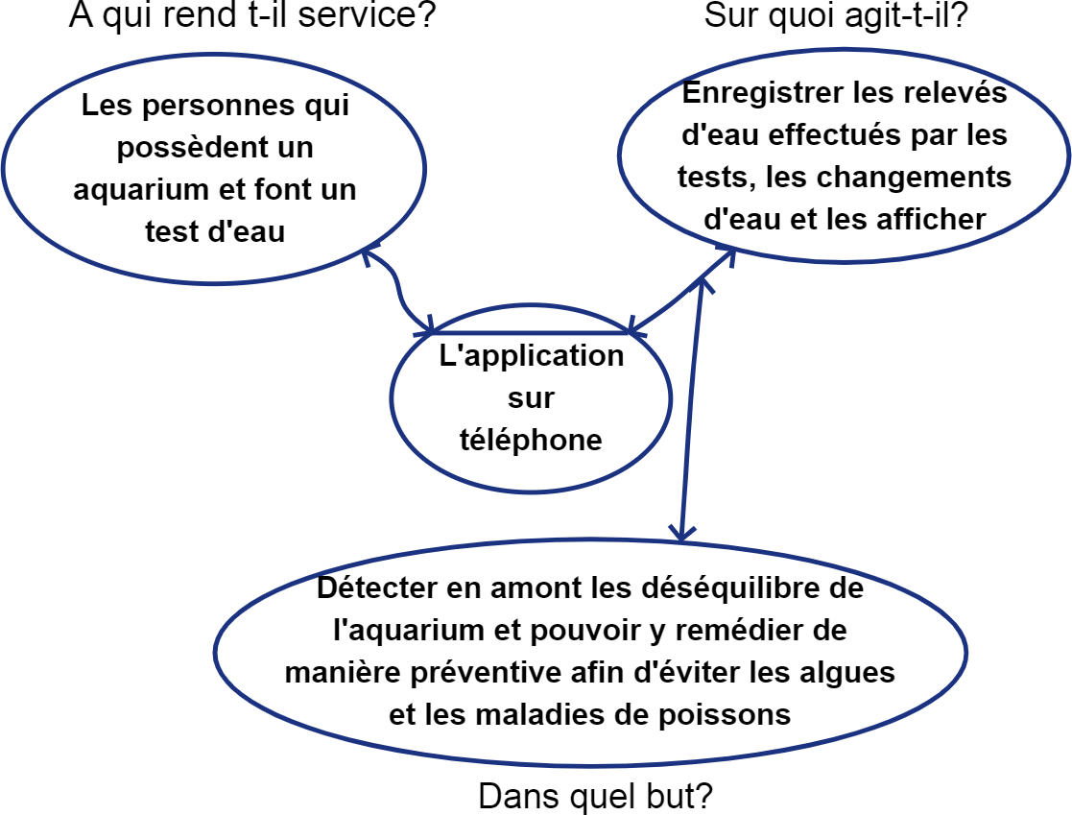

* Hiérarchiser les besoins par ordre d’importances

Pouvoir enregistrer et avoir accès à ses données de manière simple et rapide

Aider à la procédure de comment faire le test a goutte

Pouvoir utiliser un minuteur qui correspond au temps d'attente du test.

## Les objectifs quantitatifs :

* Quel volume de trafic visez-vous ?
* Quel volume de contact visez-vous ?
* Combien de pages et combien de services votre site va contenir ?

## Fonctionnalités du produit :

* Votre site doit-il être multilingue ?

Le site sera uniquement en français, avec possibilité de rajouter d'autres langues par la suite.

* Votre site aura-t-il une boutique ?

Il n’y aura pas de boutique sur le site

* Le site doit-il avoir une version mobile ou une application dédiée ?

Le site sera uniquement sur web en mobile responsive.

* Quelles sont les fonctions attendues du site ? (Blog, agenda, témoignage client…)

se connecter, insérer des données de relevé d’eau, avoir de l’aide sur comment faire les relevés d’eau, voir les données enregistrer de manière diagramme ou en calendrier. Pouvoir simplement faire des modifications.

# Contraintes :

## Contraintes techniques :

Précisez vos attentes concernant les besoins connexes à ce projet que le prestataire devra fournir :

* Quelles sont les spécificités techniques du site ? (Géolocalisation, création de compte…)
* création de compte, de nombreuses données a mettre dans la BDD, le diagramme interactif avec les données enregistrer.
* Quelles technologies sont imposées/retenues ?
* html/css/javascript/python
* Quels sont les modules à garder ou à enlever ?
* Quelles sont les solutions de paiement à intégrer ?
* Hébergement du site internet
* Assurer la maintenance (détailler)

la maintenance sera faite par Gaëtan Corin

* Proposer des astreintes pour le dépannage
* Formation à l’utilisation des outils et du back office
* Quel sera les solutions utilisées sur votre site (préciser les Framework, Template et plugins principaux)

## Contraintes légales et réglementaires :

* Qui est le propriétaire du site ?

Gaëtan Corin est le propriétaire du site

* A qui appartient les maquettes et les intégrations ?

Gaëtan Corin est les propriétaire des maquettes et intégrations

* Qui a les droits du contenu rédiger ?

Gaëtan Corin

* Le code source

Gaëtan Corin

* Le RGPD
* Les pénalités en cas de retard

## Contraintes de coûts

* Définir les postes de dépenses en Jour/homme
* Définir une fourchette de prix pour les différentes dépenses
* Etablir un Devis

## Contrainte de délais

* Dates de recette
* Dates de pré-production
* Dates de production
* Dates des tests
* Date de commercialisation

# Déroulement et Livrables :

## Les livrables :

Ecrivez les informations que vous souhaitez voir apparaitre dans le devis de vos prestataires

* Fournir une présentation de la société
* Validation du cahier des charges
* Contrats

Écrivez ici, l’ensemble des prestations attendues dans le devis de votre prestataire.

Vous pouvez reprendre les grandes étapes de ce cahier des charges.

## Le contenu de votre site WordPress :

* Lister les contenus du prestataire doit reprendre
* Lister les contenus que le prestataire doit créer
* Le prestataire doit-il prévoir l’achat de photo et/ou la création de texte ?
* Lister le format des contenus proposés (Texte, Photo, Vidéos)

## Le planning :

Ajoutez un agenda des dates souhaitées pour la validation des différentes étapes :

* Date de la création et validation des maquettes
* Date de la création et validation des contenus
* Date de la création et validation du site
* Dates des tests
* Date de mise en ligne
* Retro-planning
* Diagramme de Gantt

# Annexes :

Mettre dans cette partie toutes les annexes produites dans le cahier des charges.